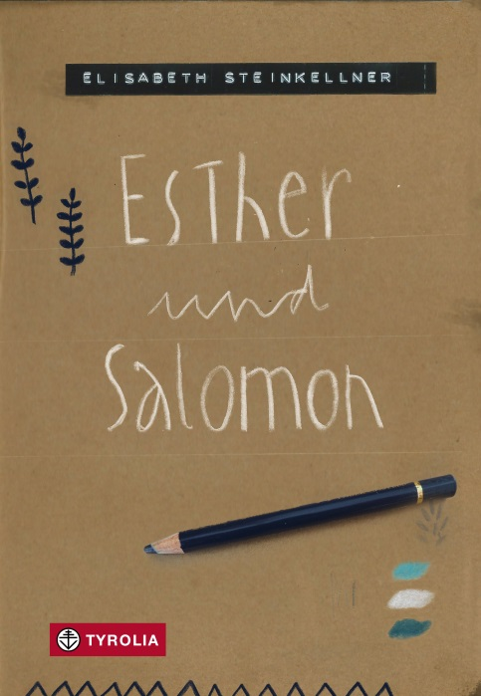
Elisabeth Steinkellner
Esther und Salomon
334 Seiten, mit 27 Fotos und 15 Illus. von Michael Roher
14,5 x 20,5 cm, gebunden
Tyrolia-Verlag, Innsbruck–Wien, 2. Auflage 2021
ISBN 978-3-7022-3917-6
€ 19,95 | ab 14 Jahren
Auch als E-Book erhältlich: ISBN 978-3-7022-3923-7, € 16,99

Erwachsen-Werden – in allen Dimensionen
Sonne, Strand, Meer und die erste große Liebe: Esther und Salomon, zwei Jugendliche, zwei Lebenswelten, auf den ersten Blick könnten sie kaum unterschiedlicher sein. Und doch finden die beiden zueinander. Die eine, Esther, Urlaubsgast, Fotografin und Tochter von Eltern, die gerade dabei sind auseinanderzudriften und sich auch im Ferienparadies nichts mehr zu sagen haben. Der andere, Salomon, Sohn einer Angestellten, Zeichner, tief geprägt von Krieg und Flucht und höchst traumatisierenden Erlebnissen. Beide verantwortlich für zwei kleine Mädchen, die sich mit direkten Gefühlen und spontaner Zuneigung noch viel leichter tun. Und damit einen unbeschwerten, kindlich-naiven Gegenpol zu all den gravierenden Problemen der Erwachsenen bilden.
Den ersten Teil bis zum Ende des Urlaubs erzählt Esther und findet in Polaroids einen Ausdruck für ihre Gedanken und Gefühle. In Salomons Skizzenbuch wird die Geschichte weitererzählt – geht die Geschichte weiter? Denn da ist auch die Angst vor der plötzlichen Verletzlichkeit, vor der Trennung, vor dem Getrennt-Sein. Und die dramatischen Ereignisse der Vergangenheit werden durch einen schweren Unfall wieder hochgespült …
Wieder gelingt es Elisabeth Steinkellner auf faszinierende Weise, die ereignisreiche Phase des Erwachsenwerdens in all ihren Dimensionen mit einem unglaublichen Gespür ihre Figuren und ihre Realität einzufangen. Sie verpackt die schier unendliche Fülle an unterschiedlichen Emotionen – von strahlendem Glück über leise Hoffnung bis hin zu tiefer Verzweiflung – in einen Versroman, kombiniert mit ausdrucksstarken Fotos und feinen Zeichnungen (von Michael Roher).
Ein kraftvolles, berührendes und in jeglicher Hinsicht beeindruckendes Werk.

Dieses winzige Rumpeln der Welt, das etwas völlig Neues ins Rollen bringt

Die Autorin und der Illustrator
Elisabeth Steinkellner, geb. 1981, ist im Bezirk Neunkirchen (NÖ) geboren und aufgewachsen. In Wien hat sie ein Kolleg für Sozialpädagogik besucht und Kultur- und Sozialanthropologie studiert. Sie schreibt schon mehrfach ausgezeichnete Gedichte und Geschichten für Kinder, Jugendliche und Erwachsene und lebt mit ihrer Familie in Baden. www.elisabeth-steinkellner.at
Michael Roher, geb. 1980 in NÖ. Nach seiner Ausbildung zum Sozialpädagogen, arbeitet er bei einem Kinder- und Jugendzirkus und betreut spielpädagogische Projektwochen. Außerdem ist er seit 2010 als Autor und Illustrator von Kinderbüchern tätig. Für seine Werke erhielt er bereits mehrere Auszeichnungen.
mischa-loewenzahn.blogspot.com

